Usuario:
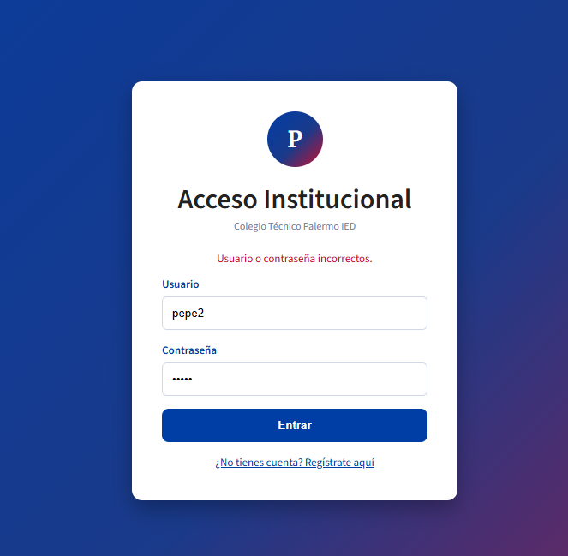

Inscripción
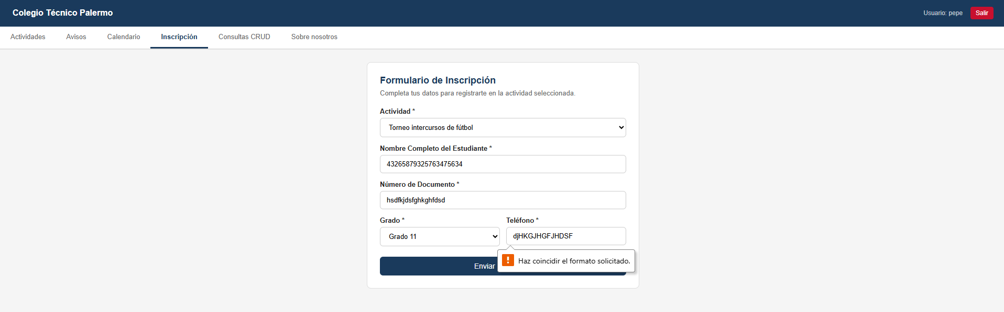

Gestión de Inscripciones y Consultas

